华中科技大学计算机学院
《计算机通信与网络》实验报告

班级 计科本硕博2001班 姓名 柳子淇 学号 U202015628

项目 | Socket编程  （40%） | 数据可靠传输协议设计  （20%） | CPT组网  （20%） | 平时成绩(20%) | 总分
得分

教师评语：

教师签名：
给分日期：
目 录
实验二 数据可靠传输协议设计实验 1
1.1 环境 1
1.2 系统功能需求 1
1.3 系统设计 2
1.4 系统实现 2
1.5 系统测试及结果说明 6
1.6 其它需要说明的问题 7
1.7 参考文献 7
心得体会与建议 8
2.1 心得体会 8
2.2 建议 8

实验二 数据可靠传输协议设计实验

环境

1.1.1 开发平台
CPU: 11代i5
内存: 8Gx2 DDR4
硬盘: SN730 512G
开发环境: CLion + WSL
各工具版本:
cmake version 3.16.3
GNU Make 4.2.1 Built for x86_64-pc-linux-gnu
g++ (Ubuntu 9.4.0-1ubuntu1~20.04.1) 9.4.0
lib: libnetsim.a

1.1.2 运行平台
CPU: 11代i5
内存: 8Gx2 DDR4
硬盘: SN730 512G
操作系统: Ubuntu20.04(WSL2.0)
lib: libnetsim.a

1.2 系统功能需求
- 实现基于GBN的可靠传输协议。
- 实现基于SR的可靠传输协议。
- 在实现GBN协议的基础上，根据TCP的可靠数据传输机制实现一个简化版的TCP协议要求：
- 报文段格式、接收方缓冲区大小和GBN协议一样保持不变；
- 报文段序号按照报文段为单位进行编号；
- 单一的超时计时器，不需要估算RTT动态调整定时器Timeout参数；
- 支持快速重传和超时重传，重传时只重传最早发送且没被确认的报文段；
- 确认号为收到的最后一个报文段序号；
- 不考虑流量控制、拥塞控制

1.3 系统设计
在原有demo的基础上，增加GBNRdtReceiver、GBNRdtSender，SRRdtReceiver、SRRdtSender，TCPRdtReceiver、TCPRdtSender三组模块。每个Sender包含send，receive,timeoutHandler三个函数对应发送，接收，超时处理三个动作。每个Receiver包含receive函数。根据GBN/SR/TCP各自的策略进行函数具体实现。
本实验在一个工程文件下进行，通过在主函数生成不同的对象分别对各个协议进行实验。

1.4 系统实现

GBN

Go-Back-N协议即回到丢包的位置重新工作。发送方等待至超时后，要重传分组N以及后面所有已发送未确认的分组。
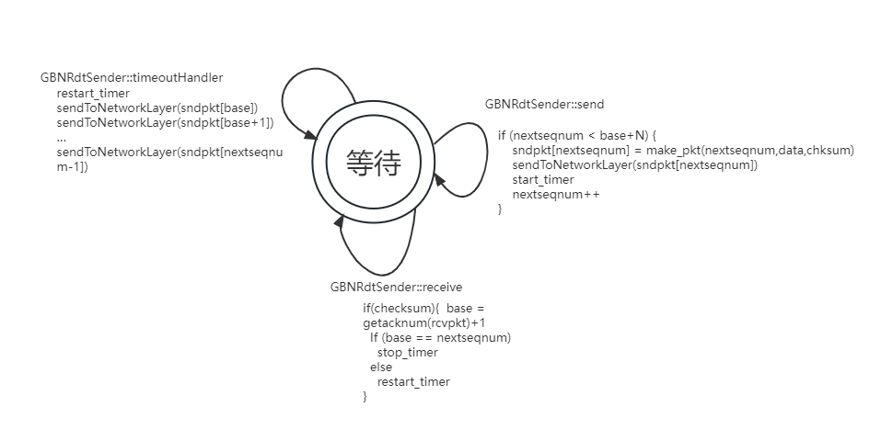
图 1.1 GBN发送方的状态机:
GBN的接收方重发按序到达的最高序号分组的ACK，无缓存。实验中固定了发送方和接收方，（接收方只能被动接收，返回ACK），实现receive函数流程图如下：
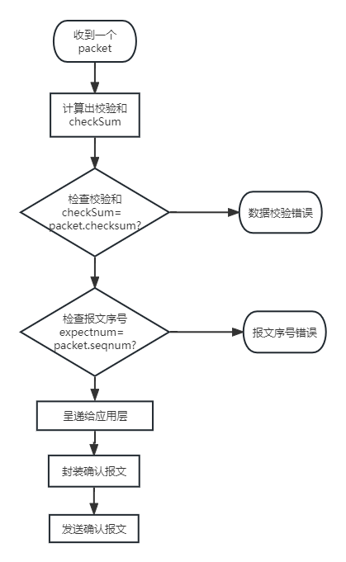
图 1.2 GBN接收方的流程图:

SR
SR的发送方发现超时的情况，重置定时器，但只重传分组n。
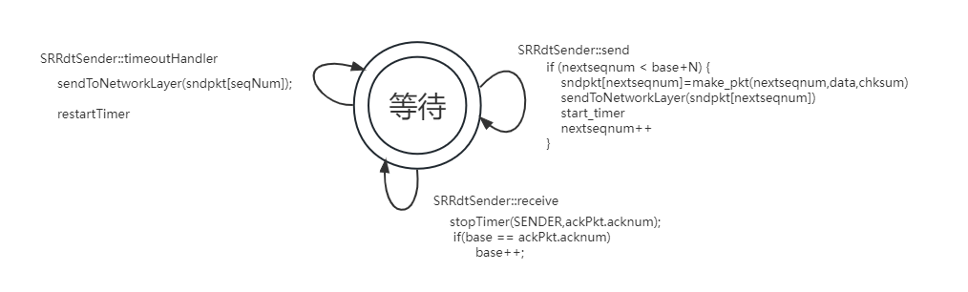
图1.3 SR发送方状态机

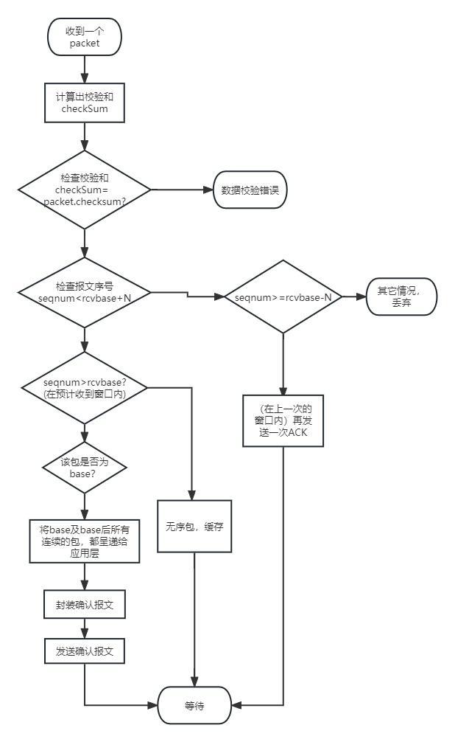
图 1.4 SR接收方流程图:

TCP
实验中实现的是简化版的TCP协议，主要模拟了快速重传
TCP的快速重传：增加一个全局计数器，收到三个相同的ACK，启动快速重传。根据实验要求，只重传最早发送且没被确认的报文段，即base。
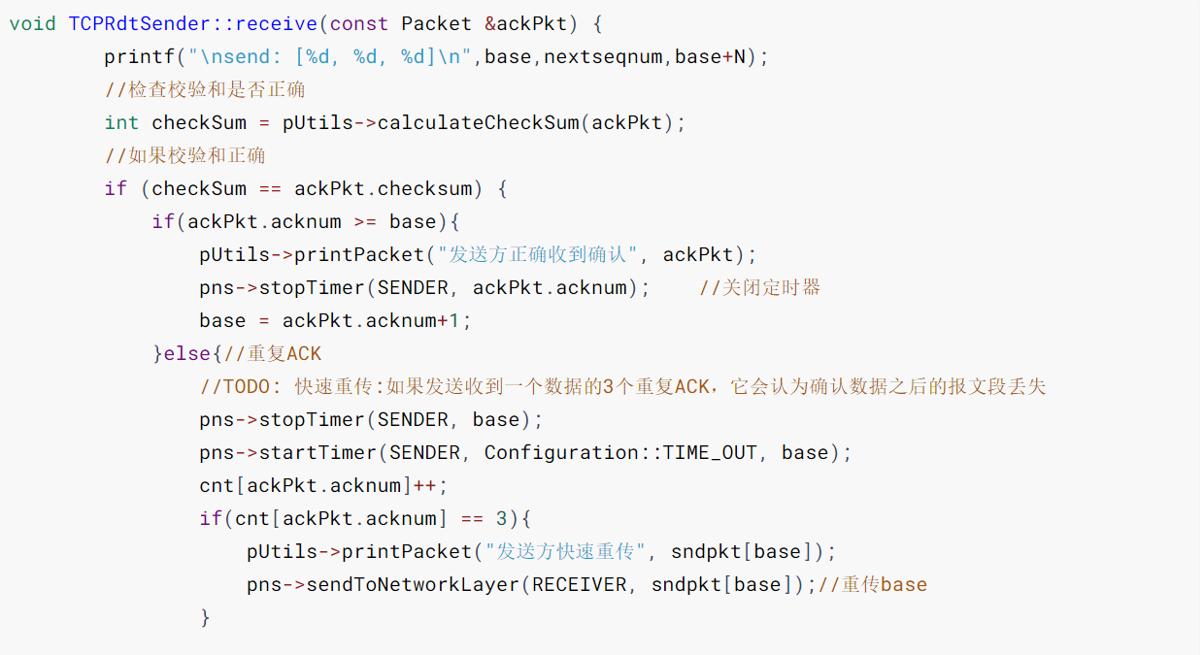
图 1.5 TCP快速重传代码

1.5 系统测试及结果说明
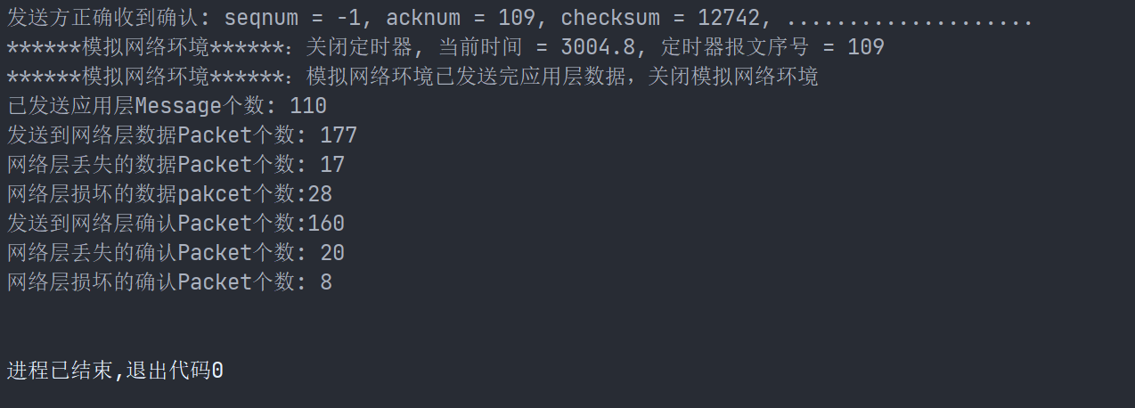
图 1.6 程序运行截图
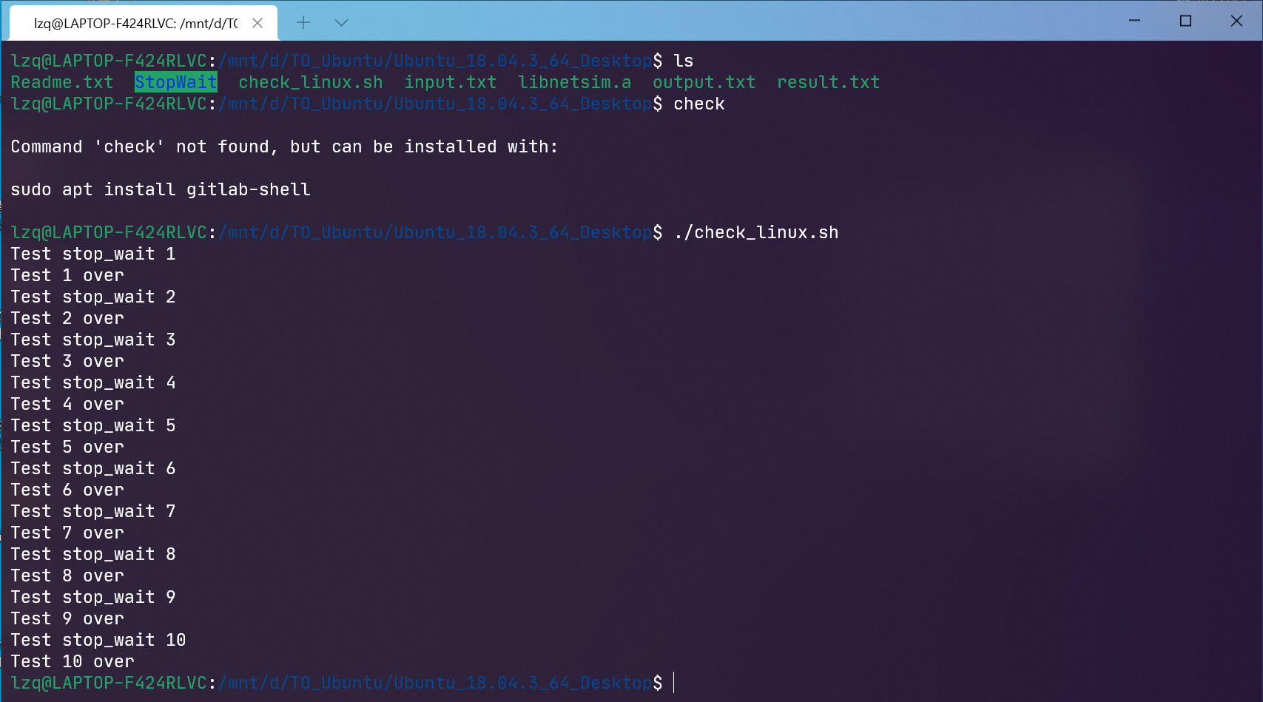
图 1.7 运行检查脚本
程序运行结果正常，功能符合实验要求和设计预期。

1.6 其它需要说明的问题
无其它需要说明的问题，并且原代码有相应注释。

1.7 参考文献
[1] 王静康,张凤宝,夏淑倩等.论化工本科专业国际认证与国内认证的“实质性”.高等工程教育研究,2014,5:1-4
[2] Stone J A, Howard L P. A simple technique for observing periodic nonlinearities in Michelson interferometers. Precision Engineering,1998,22(4):220-232
[3] 朱印红,袁衍明.Dreamweaver完美网页设计——技术入门篇.(第一版).北京:中国电力出版社,2006:19～20
[4] Lewis S L. Physics and chemistry of the solar system.北京:北京大学出版社,2014.1～2
[5] 陈剑.上博简《民之父母》“而得既塞於四海矣”句解释[EB/OL］.简帛研究网站，http://www.bamboosilk.org/Wssf/2003/chenjian03.htm．2003-01-18

心得体会与建议

2.1 心得体会
实验比较简单明确，rdt实验让我对网络的传输层有了一个更深入的了解，知道传输层应该做一些什么，为网络哪一层服务，发送方接收方应该遵守什么样的约定。锻炼了自己解决问题的能力。同时，也感谢老师和助教的辛勤付出。

2.2 建议
CPT组网实验用的软件比较繁琐臃肿。

